**Phòng Giáo dục và Đào tạo .....**

**Trường Tiểu học .....**

**Đề thi Học kì 1 Toán lớp 5**

*(Bộ sách: Kết nối tri thức)*

*Thời gian làm bài: .... phút*

**I. Phần trắc nghiệm. (3 điểm)**

*Khoanh tròn và chữ cái đặt trước câu trả lời đúng:*

**Câu 1.**Hỗn số 5 $\frac{3}{4}$ có phần nguyên là:  **(0,5 điểm)**

**A.** 5

**B.** 3

**C.** 4

**D. $\frac{3}{4}$**

**Câu 2:** Làm tròn số thập phân 47,356 đến hàng phần mười, ta được số:   **(0,5 điểm)**

**A.** 47,3

**B.** 47,4

**C.** 47,5

**D.** 47,6

**Câu 3.** Trong các số dưới đây, số đo bằng 2,45 ha là: **(0,5 điểm)**

**A.**24 500 m2

**B.** 0,245 km2

**C.** 245 000 m2

**D.** 24 500 dm2

**Câu 4.** Một số thập phân có phần nguyên là số lớn nhất có hai chữ số khác nhau và phần thập phân là số nhỏ nhất có một chữ số khác 0. Vậy số thập phân đó là:   **(0,5 điểm)**

**A.** 98,1

**B.** 97,0

**C.** 89,0

**D.** 87,1

**Câu 5.** Trong một cuộc thi bơi cự li 200 m, ba vận động viên đạt thành tích cao nhất là Lan: 2,5 phút, Mai: 1,8 phút và Hương: 120 giây. Thứ tự các vận động viên đã về nhất, nhì, ba lần lượt là:   **(0,5 điểm)**

**A.** Mai, Hương, Lan.

**B.** Hương, Mai, Lan.

**C.** Lan, Mai, Hương.

**D.** Mai, Lan, Hương.

**Câu 6.** Một công ty xây dựng làm hàng rào xung quanh một khu đất hình chữ nhật. Biết diện tích của khu đất là 72,8 m2, chiều dài bằng 10,4 m và cổng vào khu vui chơi rộng 2 m. Vậy hàng rào xung quanh khu đất của công ty xây dựng dài:   **(0,5 điểm)**

**A.** 24,4 m

**B.** 28,4 m

**C.** 26,6 m

**D.** 32,8 m

**II. Phần tự luận. (7 điểm)**

**Bài 1.** Đặt tính rồi tính: **(2 điểm)**

|  |  |
| --- | --- |
| **a)**44,8 + 13,59  …………………  …………………  ………………… | **b)**200,75 – 89,32  …………………  …………………  ………………… |
| **c)**34,56 × 0,8  …………………  …………………  …………………  …………………  ………………… | **d)**96 : 40  …………………  …………………  …………………  …………………  ………………… |

**Bài 2.** >, < , = ? **(2 điểm)**

|  |  |
| --- | --- |
| 5 km2 50 ha ….. 2,5 km2 + 2,5 km2 | 30 m2 2 dm2 ….. 20,5 m2 + 9,52 m2 |
| 800 ha ….. 2,5 km2 + 5,5 km2 | 500 dm2 …. 4,5 m2 + 150 dm2 |

**Bài 3.**Số?  **(1 điểm)**

Từ 4 thẻ 7, 3, 6, 1, hãy lập tất cả các số thập phân có phần nguyên gồm một chữ số, phần thập phân gồm một chữ số.

……………………………………………………………………………………………

**Bài 4.**Hoàn thành sơ đồ sau:  **(1 điểm)**

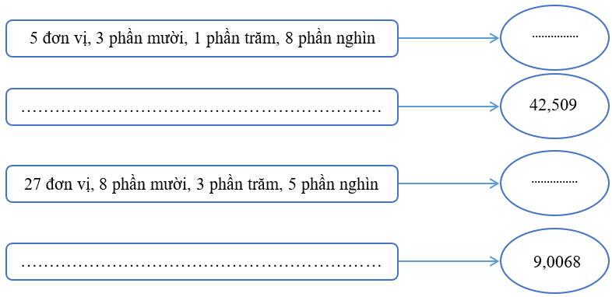

**Bài 5.**Mảnh vườn của bác Minh có dạng hình thang với đáy lớn 9,5 m, đáy bé 6,3 m và chiều cao 8,2 m. Bác Minh quyết định xây một cái ao hình tròn ở giữa mảnh vườn. Ao có bán kính bằng 2,3 m. Hỏi diện tích phần đất còn lại của bác Minh sau khi xây ao là bao nhiêu? **(1 điểm)**

**Bài giải**

……………………………………………………………………

……………………………………………………………………

……………………………………………………………………

……………………………………………………………………

……………………………………………………………………

……………………………………………………………………

……………………………………………………………………

**ĐÁP ÁN VÀ HƯỚNG DẪN GIẢI**

**I. Phần trắc nghiệm**

|  |  |  |  |  |  |
| --- | --- | --- | --- | --- | --- |
| **Câu 1** | **Câu 2** | **Câu 3** | **Câu 4** | **Câu 5** | **Câu 6** |
| **A** | **B** | **A** | **A** | **A** | **D** |

**II. Phần tự luận. (7 điểm)**

**Bài 1.**

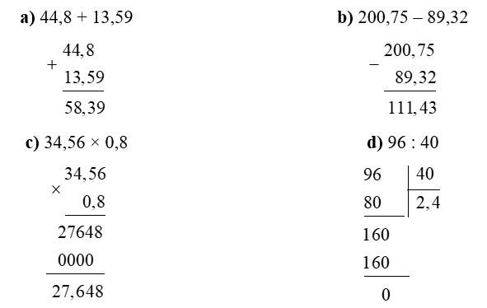

**Bài 2.**

|  |  |
| --- | --- |
| 5 km2 50 ha > 2,5 km2 + 2,5 km2  **Giải thích**  5 km2 50 ha = 5 × 100 ha + 50 ha = 550 ha  2,5 km2 + 2,5 km2= 5 km2 = 500 ha  Vì 550 ha > 500 ha  nên 5 km2 50 ha > 2,5 km2 + 2,5 km2 | 30 m2 2 dm2 = 20,5 m2 + 9,52 m2  **Giải thích**  30 m2 2 dm2 = 3021002100 m2= 30,02 m2  20,5 m2 + 9,52 m2= 30,02 m2  Vì 30,02 m2= 30,02 m2  nên 30 m2 2 dm2 = 20,5 m2 + 9,52 m2 |
| 800 ha = 2,5 km2 + 5,5 km2  **Giải thích**  2,5 km2 + 5,5 km2= 8 km2 = 800 ha  Vì 800 ha = 800 ha  nên 800 ha = 2,5 km2 + 5,5 km2 | 500 dm2 < 4,5 m2 + 150 dm2  **Giải thích**  4,5 m2 + 150 dm2= 450 dm2+ 150 dm2  = 600 dm2  Vì 500 dm2< 600 dm2  nên 500 dm2 < 4,5 m2 + 150 dm2 |

**Bài 3.**

7,1; 7,3; 7,6; 3,1; 3,7; 3,6; 6,1; 6,3; 6,7; 1,7; 1,3; 1,6

**Bài 4.**Hoàn thành sơ đồ sau:  **(1 điểm)**

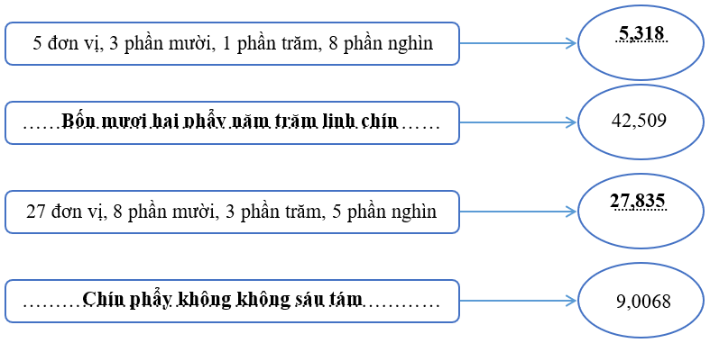

**Bài 5.**

**Bài giải**

Diện tích mảnh vườn hình thang là:

(9,5+6,3)×8,22(9,5+6,3)×8,22 = 64,78 (m2)

Diện tích ao hình tròn là:

2,3 × 2,3 × 3,14 = 16,6106 (m2)

Diện tích phần đất còn lại là:

64,78 – 16,6106 = 48,1694 (m2)

Đáp số: 48,1694 m2